Red de Semáforos Inteligentes Coordinados: Detección de Congestión y Colisiones con Desvío Dinámico del Tráfico
O. Fernandez (20202000451), C. Soler (20192002534), A. Rivera (20212020267),
S. Euceda (20242000578), E. García (20182000505)
Universidad Nacional Autónoma de Honduras (UNAH)

Resumen—El presente trabajo describe el diseño, la implementación y la validación experimental de una red de nueve semáforos inteligentes coordinados sobre una cuadrícula urbana simulada en tres dimensiones. A diferencia de las etapas previas del proyecto, centradas en una intersección aislada, esta fase aborda el problema del tráfico a escala de red: cada semáforo opera como un agente autónomo que decide con sus propios sensores y con los mensajes que intercambia con sus vecinos, sin la intervención de un controlador central. El sistema modela dos eventos de tráfico —la congestión, entendida como una cola crítica de vehículos, y la colisión, que bloquea físicamente un tramo de vía— y responde a ellos mediante un algoritmo de desvío en dos capas: el recálculo de rutas por camino mínimo con pesos dinámicos y la señalización por movimiento, en la cual el semáforo situado aguas arriba del incidente cierra el paso recto y habilita los giros. La validación sobre dieciséis corridas de trescientos segundos redujo la tasa de contactos entre vehículos de 45.89 a 4.70 por cada cien vehículos procesados, y demostró que bajo demanda elevada la red coordinada procesa 507 vehículos frente a 148 de la red de tiempos fijos.
Palabras clave—sistemas multiagente, control de tráfico, algoritmo de Dijkstra, simulación tridimensional, MQTT, semáforos inteligentes.
I. INTRODUCCIÓN
La congestión vehicular en entornos urbanos constituye uno de los problemas de ingeniería de tránsito con mayor impacto económico y ambiental. Los semáforos de tiempo fijo, cuyos ciclos se programan sin considerar el estado real de la vía, resultan insuficientes ante situaciones dinámicas como el aumento repentino de la demanda o el bloqueo imprevisto de una calle. Frente a esta limitación han surgido los sistemas de control adaptativo, entre los que destacan esquemas coordinados como SCOOT [1] y, más recientemente, propuestas basadas en agentes que aprenden y cooperan entre intersecciones [2].
En las etapas previas de este proyecto se desarrolló una intersección aislada con reglas adaptativas de prioridad —emergencia, peatón, demanda y modo nocturno— y se integró un gemelo físico construido sobre un microcontrolador ESP32 simulado, comunicado mediante el protocolo MQTT. Dichos avances fueron documentados en informes anteriores y no se repiten aquí.
La fase que se reporta en este documento plantea un problema cualitativamente distinto: la coordinación a escala de red. El requerimiento consistió en construir una cuadrícula de semáforos capaces de comunicarse entre sí, de enterarse del sitio específico donde ocurre un evento y de desviar el tráfico en función de él, otorgando además los tiempos de verde adecuados para que el flujo se mantenga lo más continuo posible.
El objetivo del presente trabajo es diseñar dicha red, modelar los dos eventos de tráfico que la afectan, implementar el algoritmo de desvío distribuido y validar cuantitativamente si la coordinación aporta una mejora medible frente a una red de tiempos fijos sometida a la misma demanda.
II. ARQUITECTURA DE LA RED
A. Modelo de la red como grafo dirigido
La ciudad se representa mediante un grafo dirigido en el que los nodos corresponden a las intersecciones y las aristas a los carriles que las unen. La configuración adoptada es una cuadrícula de tres por tres, con nueve intersecciones identificadas de A1 a C3 y doce accesos de borde por los que el tráfico entra y sale del área simulada. Esta disposición fue seleccionada porque introduce una intersección estrictamente interior, B2, que dispone de los cuatro movimientos de giro y permite que el desvío ante un incidente disponga de alternativas reales.
Cada arista almacena su longitud y la cola de vehículos detenidos en ella. Los vehículos no son elementos decorativos: ingresan con un origen y un destino definidos y calculan la ruta que los une, de modo que un desvío implica un cambio verificable en su trayectoria. La Fig. 1 presenta una vista general del entorno simulado.
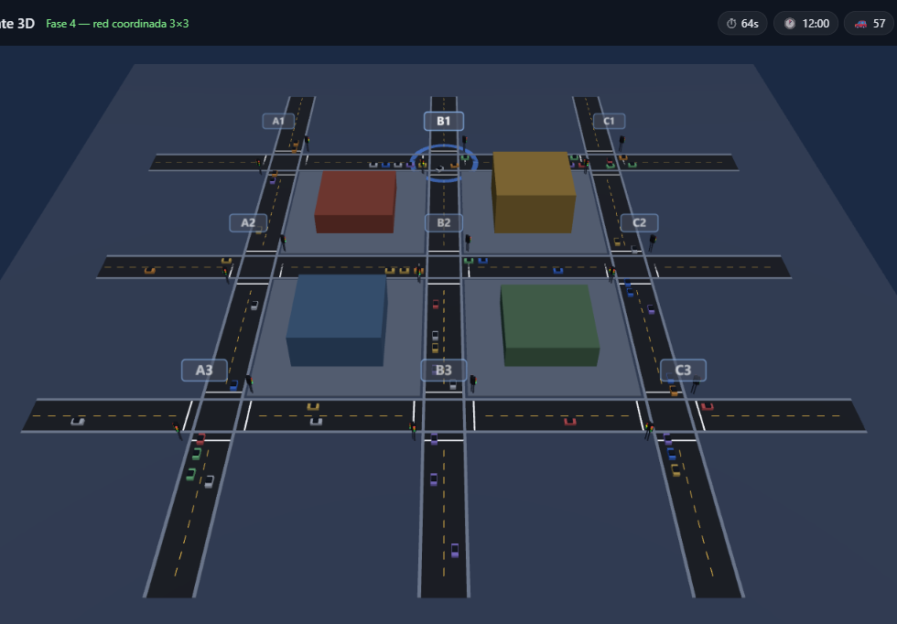
Fig. 1. Vista general de la red simulada. Las nueve intersecciones aparecen rotuladas de A1 a C3; el anillo azul señala la intersección activa y la barra superior muestra las métricas en tiempo real.
B. El semáforo como agente autónomo
Cada intersección posee su propio controlador. La decisión de qué grupo semafórico recibe el verde se toma localmente, a partir de las colas medidas en sus accesos y de los mensajes recibidos de los nodos vecinos. No existe una entidad central que coordine la red, por lo que el desvío del tráfico constituye un comportamiento emergente del sistema y no la ejecución de un plan global.
C. Mensajería entre semáforos
La comunicación se implementó sobre un bus de eventos en memoria, síncrono y determinista, con el fin de que la coordinación no dependa de la disponibilidad de una red externa. Dicho bus se refleja hacia un intermediario MQTT público [3], lo que permite observar la conversación de la red desde el exterior y que el microcontrolador participe como un nodo más. La Tabla I resume los mensajes definidos.
TABLA I
MENSAJES INTERCAMBIADOS ENTRE LOS SEMÁFOROS
Mensaje | Contenido y propósito
congestion | Arista y tamaño de la cola detectada
despeje | Arista y duración de la congestión
colision | Arista y punto exacto del bloqueo
colision_despejada | Arista y duración del incidente
flujo | Vehículos en camino hacia el vecino

III. EVENTOS DE TRÁFICO MODELADOS
A. Congestión
La congestión se define como una cola crítica sostenida en un acceso. El semáforo la declara cuando detecta seis o más vehículos detenidos durante al menos seis segundos de tiempo simulado, y la da por superada cuando la cola desciende a dos o menos vehículos durante tres segundos. La exigencia de persistencia resulta indispensable, ya que la cola que se forma durante un ciclo normal de luz roja produciría falsos positivos si se evaluara de manera instantánea.
B. Colisión
La colisión se modela como un incidente que bloquea físicamente el carril. Los vehículos involucrados quedan inmovilizados y actúan como obstáculo, de modo que los que circulan detrás se detienen. El incidente puede provocarse de forma deliberada desde el panel de control o desde un botón físico, seleccionando la intersección y la calle exacta, y también puede originarse de manera espontánea cuando el detector de contactos identifica dos vehículos a una distancia menor a 2.6 unidades. Su duración es de diez segundos, transcurridos los cuales la vía se libera automáticamente; alternativamente puede mantenerse hasta que el operador lo retire de forma manual.
IV. ALGORITMO DE DESVÍO
A. Ruta mínima con pesos dinámicos
El desvío se apoya en el cálculo de la ruta de costo mínimo mediante el algoritmo de Dijkstra [4], aplicado sobre el grafo con pesos que varían en tiempo de ejecución. El peso de una arista se define como:
w(e) = L(e) + k · q(e) + Pc · c(e) + Pb · b(e)
donde L(e) es la longitud del tramo, q(e) la cola actual, y c(e) y b(e) son indicadores que valen uno cuando la arista se encuentra congestionada o bloqueada por una colisión, respectivamente. Los coeficientes empleados fueron k = 8, Pc = 400 y Pb = 1000. La penalización asignada al bloqueo es deliberadamente elevada para que la ruta que atraviesa un accidente resulte inadmisible frente a cualquier alternativa. Puesto que los pesos son dinámicos, el desvío se revierte por sí solo cuando el evento desaparece, sin necesidad de reglas adicionales. El algoritmo incorpora además la restricción de no permitir el giro en U, maniobra que resultaría ilegal en la vía real.
B. Señalización por movimiento
El recálculo de rutas por sí solo situaría la inteligencia en el vehículo. Para que sea el semáforo el que dirige el tráfico, tal como establece el requerimiento, se incorporó la señalización por movimiento: cuando un tramo queda bloqueado, el semáforo situado aguas arriba cierra el movimiento recto que conduce al incidente y mantiene habilitados los giros. La interfaz representa esta decisión mediante una flecha roja sobre el movimiento cerrado y flechas verdes sobre las alternativas disponibles, tal como se observa en la Fig. 2. Los vehículos que aún no han cruzado la línea de alto replanifican su trayecto hacia los movimientos abiertos.
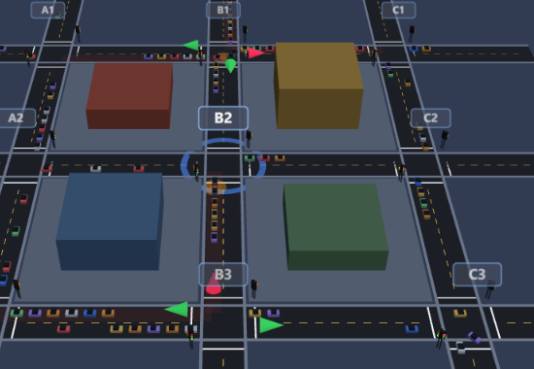
Fig. 2. Respuesta de la red ante dos accidentes simultáneos. El semáforo situado aguas arriba cierra con una flecha roja el movimiento que conduce al tramo bloqueado y habilita con flechas verdes los giros alternativos; detrás del bloqueo se aprecia la cola de vehículos detenidos.
C. Coordinación de los tiempos de verde
De manera complementaria, cada semáforo extiende el verde de forma proporcional a la cola detectada y anticipa la demanda entrante a partir de los mensajes de flujo que le envían sus vecinos, lo que favorece la continuidad del tránsito a lo largo del corredor por el que se desvía el tráfico.
V. IMPLEMENTACIÓN
A. Estructura del programa
El sistema se desarrolló en TypeScript [5] y la visualización tridimensional se construyó con la biblioteca Three.js [6]. La arquitectura separa estrictamente el núcleo de simulación de la capa de presentación: el módulo Graph define la topología y la geometría, Router resuelve las rutas, Bus gestiona la mensajería y Network integra el mundo simulado, mientras que el módulo de escena únicamente lee el estado y lo dibuja. Toda la simulación avanza en pasos de tiempo fijos y utiliza un generador pseudoaleatorio con semilla, de modo que una misma configuración produce siempre resultados idénticos, condición necesaria para comparar escenarios.
B. Integración con hardware simulado
La red se comunica con un microcontrolador ESP32 [7] simulado en la plataforma Wokwi [8], dotado de cinco pulsadores y seis diodos emisores de luz. Los pulsadores generan eventos de congestión y colisión, así como las señales de vehículo, peatón y ambulancia, en tanto que los diodos reproducen el estado del semáforo seleccionado. El intercambio se realiza mediante MQTT sobre un intermediario público, sin que el navegador y el microcontrolador se comuniquen directamente.
VI. RESULTADOS
A. Calidad del movimiento vehicular
Durante las primeras pruebas se observó que los vehículos se superponían al girar. En lugar de corregir la causa presumida, se instrumentó un detector que registró cada contacto junto con las circunstancias en que se producía. El análisis reveló que el origen no era el conflicto con el tráfico opuesto, como se suponía, sino la compresión geométrica introducida por la curva de giro. Corregido el modelo mediante una separación mínima medida en el espacio del mundo, la tasa de contactos descendió en un orden de magnitud, según se aprecia en la Tabla II.
TABLA II
CONTACTOS ENTRE VEHÍCULOS ANTES Y DESPUÉS DE LA CORRECCIÓN
Indicador | Antes | Después
Contactos por 100 vehículos | 45.89 | 4.70
Vehículos procesados | 5456 | 5210
Contactos originados en giros | 99 % | 89 %

Ambas mediciones de la Tabla II se obtuvieron sobre una misma configuración, con el fin de aislar el efecto de la corrección. Sobre la cuadrícula final de nueve intersecciones, la tasa se sitúa en 5.28 contactos por cada cien vehículos procesados, de los cuales el 89 % se origina todavía en maniobras de giro.
B. Verificación del desvío
Para comprobar que el desvío ocurre efectivamente, se incorporó la posibilidad de seguir a un vehículo y dibujar su ruta restante, según ilustra la Fig. 3. En una prueba controlada, un vehículo cuya trayectoria era A2 → A1 → B1 modificó su ruta a A2 → B2 → B1 al producirse un bloqueo en el tramo que pensaba utilizar, mientras que el mismo vehículo, bajo idéntica semilla y en modo de tiempos fijos, conservó su ruta original y quedó detenido tras el obstáculo.
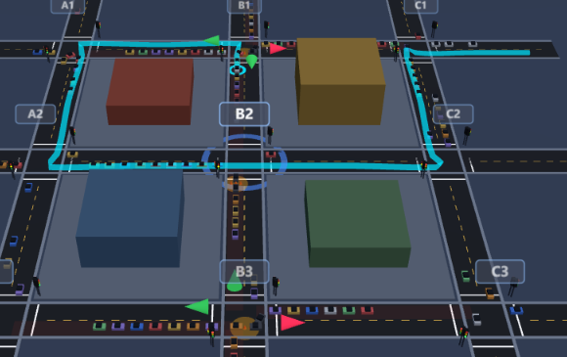
Fig. 3. Seguimiento de un vehículo. La cinta continua traza la ruta restante del vehículo en observación a través de la red; al bloquearse un tramo de su trayecto, la cinta se redibuja rodeando el incidente.
C. Comparación entre red coordinada y red de tiempos fijos
La comparación se realizó bajo la misma semilla y la misma perturbación, variando la demanda de ingreso. El indicador seleccionado fue el número de vehículos que completan su recorrido, por las razones que se exponen en la discusión. Los resultados se presentan en la Tabla III.
TABLA III
CORRIDAS EN QUE LA RED COORDINADA IGUALA O SUPERA A LA FIJA
Demanda (veh/s por acceso) | Resultado sobre 6 semillas
0.11 (baja) | 1 de 6
0.18 (media-alta) | 4 de 6
0.25 (alta) | 6 de 6

El contraste se vuelve determinante cuando la demanda aprieta: con una tasa de 0.18 vehículos por segundo y por acceso, la red coordinada procesó 507 vehículos mientras que la red de tiempos fijos alcanzó únicamente 148, al quedar bloqueada.
VII. DISCUSIÓN
Un hallazgo metodológico relevante fue la detección de una métrica engañosa. En un inicio se comparó el tiempo de espera promedio, indicador que favorecía aparentemente a la red de tiempos fijos. El examen detallado mostró que dicha red se bloqueaba con tal severidad que muy pocos vehículos completaban su recorrido, y que la espera se calculaba únicamente sobre esos pocos casos, mientras los cientos de vehículos detenidos no contaban. Se adoptó en consecuencia el número de vehículos procesados como criterio de comparación.
Los resultados evidencian asimismo que la utilidad de la coordinación depende de la carga. Con demanda baja, una cuadrícula bien conectada fluye satisfactoriamente sin coordinación alguna y ambas configuraciones resultan equivalentes; es bajo demanda elevada, cuando la red de tiempos fijos colapsa, que la capacidad de desviar el tráfico se traduce en una diferencia sustancial.
Entre las limitaciones identificadas se encuentra que un vehículo que ya ha cruzado la línea de alto no puede replanificar su ruta y permanece detenido tras el obstáculo hasta que la vía se libera; si bien este comportamiento es realista, impide que el desvío alcance a la totalidad del tránsito afectado. Se observó además que, en determinadas semillas, la propia coordinación puede inducir bloqueos, lo que sugiere la conveniencia de incorporar mecanismos de prevención de interbloqueo. Finalmente, la comunicación mediante un intermediario público introduce una dependencia externa que se mitigó ejecutando la coordinación sobre el bus interno.
Como trabajo futuro se contempla la persistencia de las corridas en una base de datos y la construcción de tableros históricos, la selección del punto del incidente mediante interacción directa con la escena tridimensional y la incorporación de esquemas de aprendizaje por refuerzo para el ajuste de los tiempos de verde, en la línea de los trabajos multiagente reportados en la literatura [2].
VIII. CONCLUSIONES
Se diseñó e implementó una red de nueve semáforos inteligentes que se comunican entre sí, detectan eventos localizados de congestión y colisión, y desvían el tráfico mediante la combinación de rutas de costo mínimo con pesos dinámicos y señalización por movimiento, sin recurrir a un controlador central.
La instrumentación del sistema permitió corregir el modelo de movimiento con base en evidencia y no en suposiciones, reduciendo los contactos entre vehículos de 45.89 a 4.70 por cada cien vehículos procesados. La comparación experimental demostró que, bajo demanda elevada, la coordinación permite procesar aproximadamente el triple de vehículos que una red de tiempos fijos sometida a la misma perturbación.
El proyecto evidencia la aplicación práctica de los paradigmas de programación estudiados: la orientación a objetos en el modelado de los agentes, el paradigma funcional en las reglas de decisión puras, la programación orientada a eventos en la mensajería entre semáforos y el enfoque distribuido en la ausencia de un control centralizado.
REFERENCIAS
[1] P. B. Hunt, D. I. Robertson, R. D. Bretherton y R. I. Winton, "SCOOT—a traffic responsive method of coordinating signals," TRRL Laboratory Report 1014, Transport and Road Research Laboratory, 1981.
[2] S. El-Tantawy, B. Abdulhai y H. Abdelgawad, "Multiagent Reinforcement Learning for Integrated Network of Adaptive Traffic Signal Controllers (MARLIN-ATSC)," IEEE Transactions on Intelligent Transportation Systems, vol. 14, no. 3, pp. 1140-1150, 2013.
[3] OASIS, "MQTT Version 5.0," OASIS Standard, 2019. [En linea]. Disponible: https://docs.oasis-open.org/mqtt/mqtt/v5.0/mqtt-v5.0.html
[4] E. W. Dijkstra, "A note on two problems in connexion with graphs," Numerische Mathematik, vol. 1, pp. 269-271, 1959.
[5] Microsoft, "TypeScript Documentation," 2024. [En linea]. Disponible: https://www.typescriptlang.org/docs/
[6] Three.js, "Three.js Documentation," 2024. [En linea]. Disponible: https://threejs.org/docs/
[7] Espressif Systems, "ESP32 Series Datasheet," 2024. [En linea]. Disponible: https://www.espressif.com/en/products/socs/esp32
[8] Wokwi, "Wokwi - Online ESP32, STM32, Arduino Simulator," 2024. [En linea]. Disponible: https://wokwi.com/

